

Documentação

OpFlix

|  |  |  |  |  |
| --- | --- | --- | --- | --- |
| Alameda Barão de Limeira, 539 – São Paulo/SP |  |  |  | sp.senai.br |

Sumário

Resumo 3

Objetivos

Descrição do projeto 3

Modelagem de Software 4

Modelo Lógico

Modelo Físico

Modelo Conceitual

Cronograma

Back-End 7

Swagger

Deploy

Nuget

Arquitetura do Projeto

Postman

Criação de todo o s_cript do Banco

Ferramentas Utilizadas

Protótipos 9

Front-End 10

Login

Cadastro

Home Adm

Categorias

Lançamentos

Home Cliente

Lançamentos

Mobile 14

Login

Listar lançamentos, Filtrar categorias e Deslogar

Listar categorias

Arquitetura do Projeto 16

Referências 18

Links

Livros

Resumo

Objetivos

Uma nova companhia no ramo cinematográfico chamada OpFlix, empresa de pequeno porte que atua no ramo de filmes e séries, foi criada por Tadeu em 2019 na região da Paulista em São Paulo. Tadeu tem uma equipe de parceiros que desejam realizar a divulgação de novos lançamentos por ano.

Descrição do projeto

Sua empresa, por ser nova, realiza a divulgação apenas pelas redes sociais, porém deseja realizar a divulgação por sua página na internet e através de um aplicativo mobile.

Modelagem de Software

Essa sessão tende a demonstrar o que será desenvolvido no Banco de Dados e quais são suas representações.

Modelo Lógico

O modelo Lógico é o modelo que mais se aproxima ao Banco de Dados

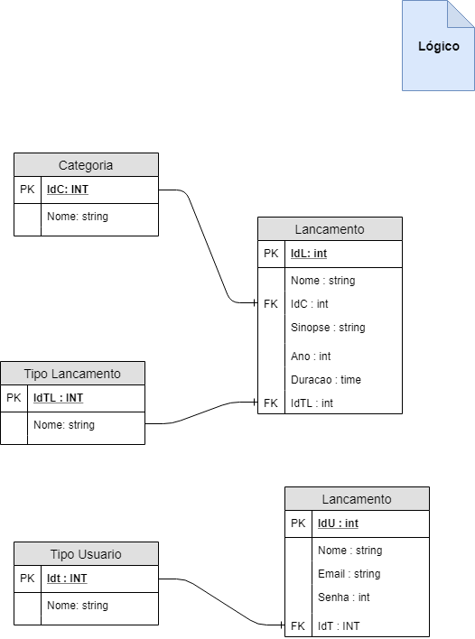

Modelo Físico

O modelo físico é onde são adicionados valores para validação da modelagem.

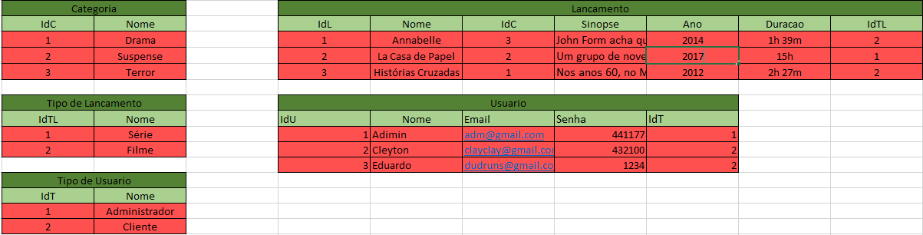

Modelo Conceitual

O modelo conceitual é uma visualização macro das entidades e seus relacionamentos.

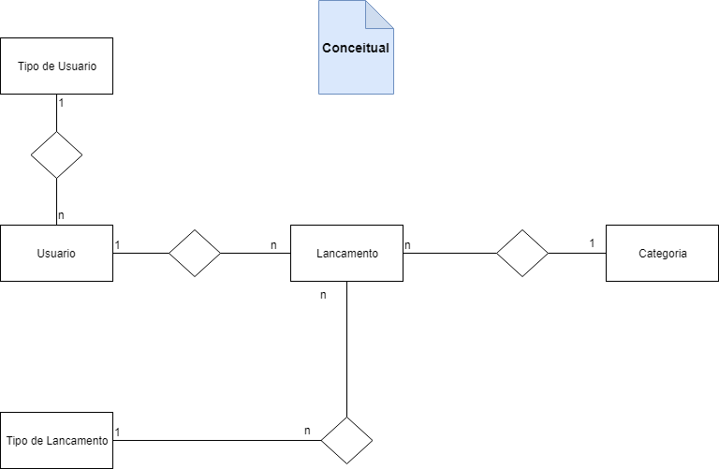

Cronograma

|  | Dia 1 | Dia 2 | Dia 3 | Dia 4 | Dia 5 | Dia 6 | Dia 7 | Dia 8 |
| --- | --- | --- | --- | --- | --- | --- | --- | --- |
| **Modelo Lógico** |  |  |  |  |  |  |  |  |
| **Modelo Físico** |  |  |  |  |  |  |  |  |
| Modelo Conceitual |  |  |  |  |  |  |  |  |

Back-End

Swagger

Estrutura de software de código aberto apoiada por um grande ecossistema de ferramentas que ajuda os desenvolvedores a projetar, criar, documentar e consumir serviços da Web.

<http://localhost:5000/swagger/index.html>

Deploy

É a instalação da sua aplicação em um servidor de aplicações, ou seja, instalar a aplicação para disponibilizar ela para seus usuários.



Nuget

É um gerenciador de pacotes gratuito e de código aberto projetado para a plataforma de desenvolvimento da Microsoft

|  |
| --- |
|  |
|  |
|  |

Swashbuckle.AspNetCore 4.0.1

System.Data.SqlClient 4.6.1

Microsoft.EntityFrameworkCore.SqlServer 2.1.11

Microsoft.EntityFrameworkCore.SqlServer. Design 1.1.6

Microsoft.EntityFrameworkCore.Tools 2.1.11

Microsoft.AspNetCore.Authentication.JwtBearer 2.1.1

System.IdentityModel.Tokens.Jwt 5.5.0

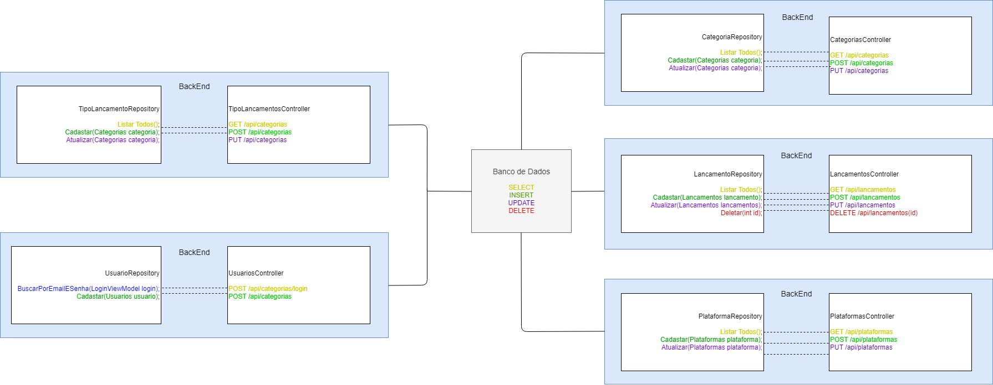Arquitetura do Projeto

Postman

## O Postman é uma ferramenta que tem como objetivo testar serviços RESTful (Web APIs) por meio do envio de requisições HTTP e da análise do seu retorno.

Senai.OpFlix.Tarde.postman_collection

Criação de todo o s_cript do Banco

<https://github.com/santosyssa/OpFlix>

Acesse o Primeiro link do SQL Server para acessar ao Banco de Dados (T_01_Rayssa_DDL) e execute os comandos.

Acesse o Segundo link do SQL Server para acessar ao Banco de Dados (T_02_Rayssa_DML) e execute os comandos.

Acesso o Terceiro link do SQL Server para acessar ao Banco de Dados (T_03_Rayssa_DQL) e execute os comandos.

Ferramentas Utilizadas

SqlClient

EFCore

JSON Web Tokens

Protótipos

Web

Mobile

Front-End

Login

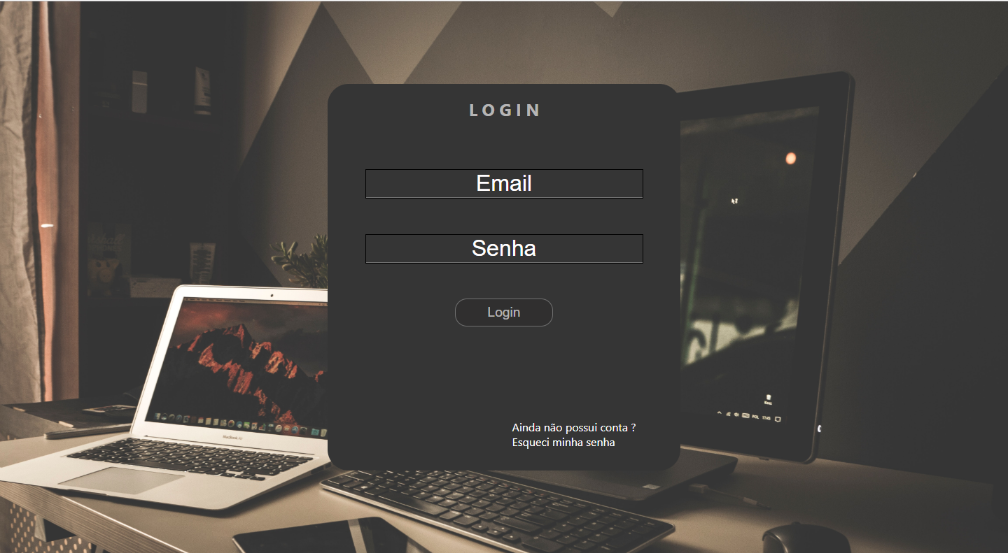

Cadastro

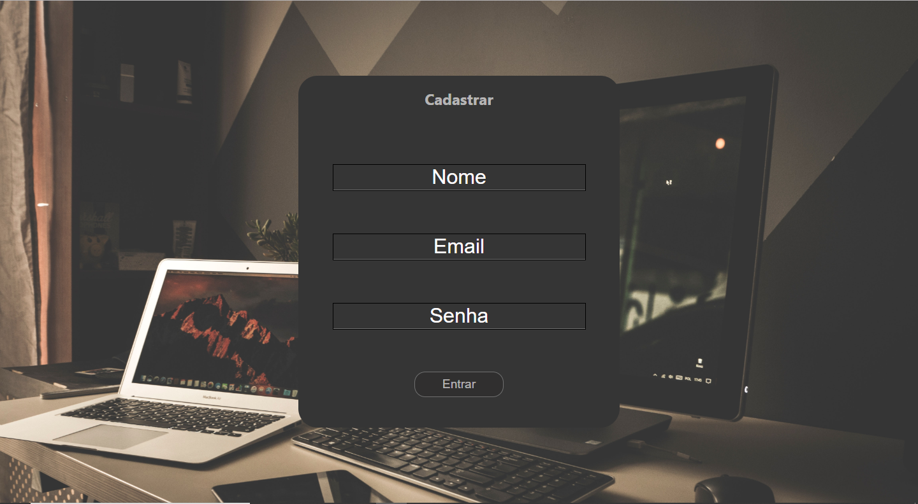

Home Adm

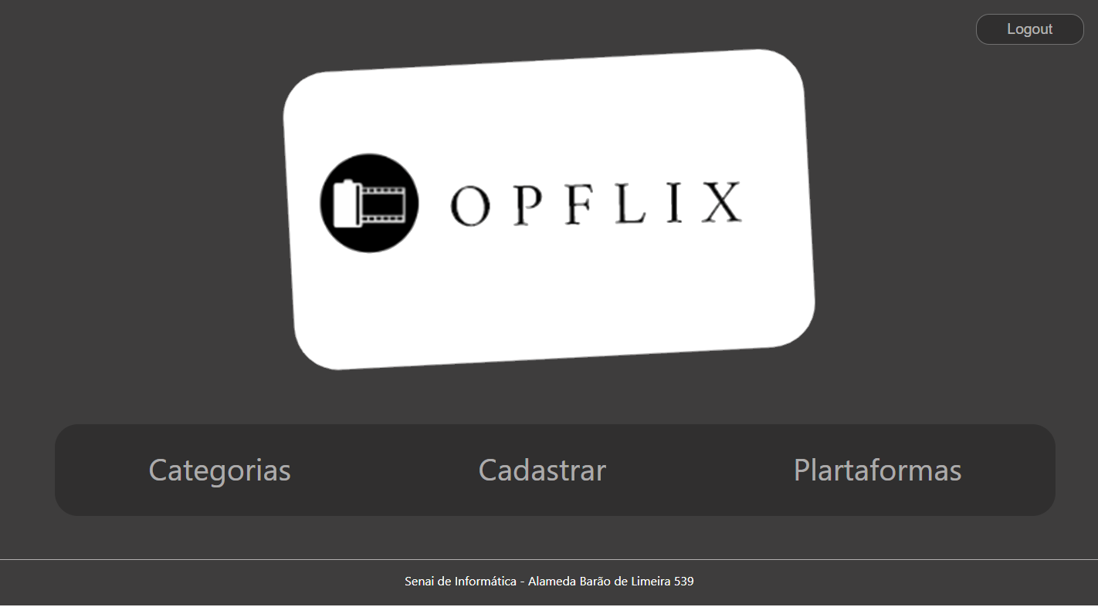

Categorias

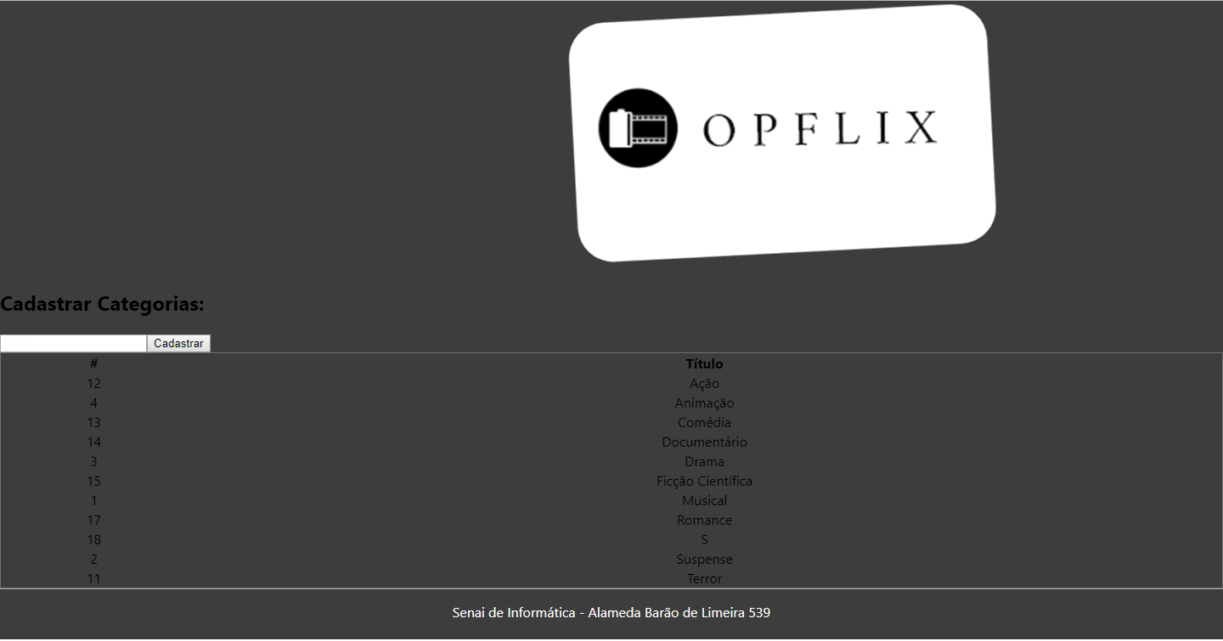

Lançamentos

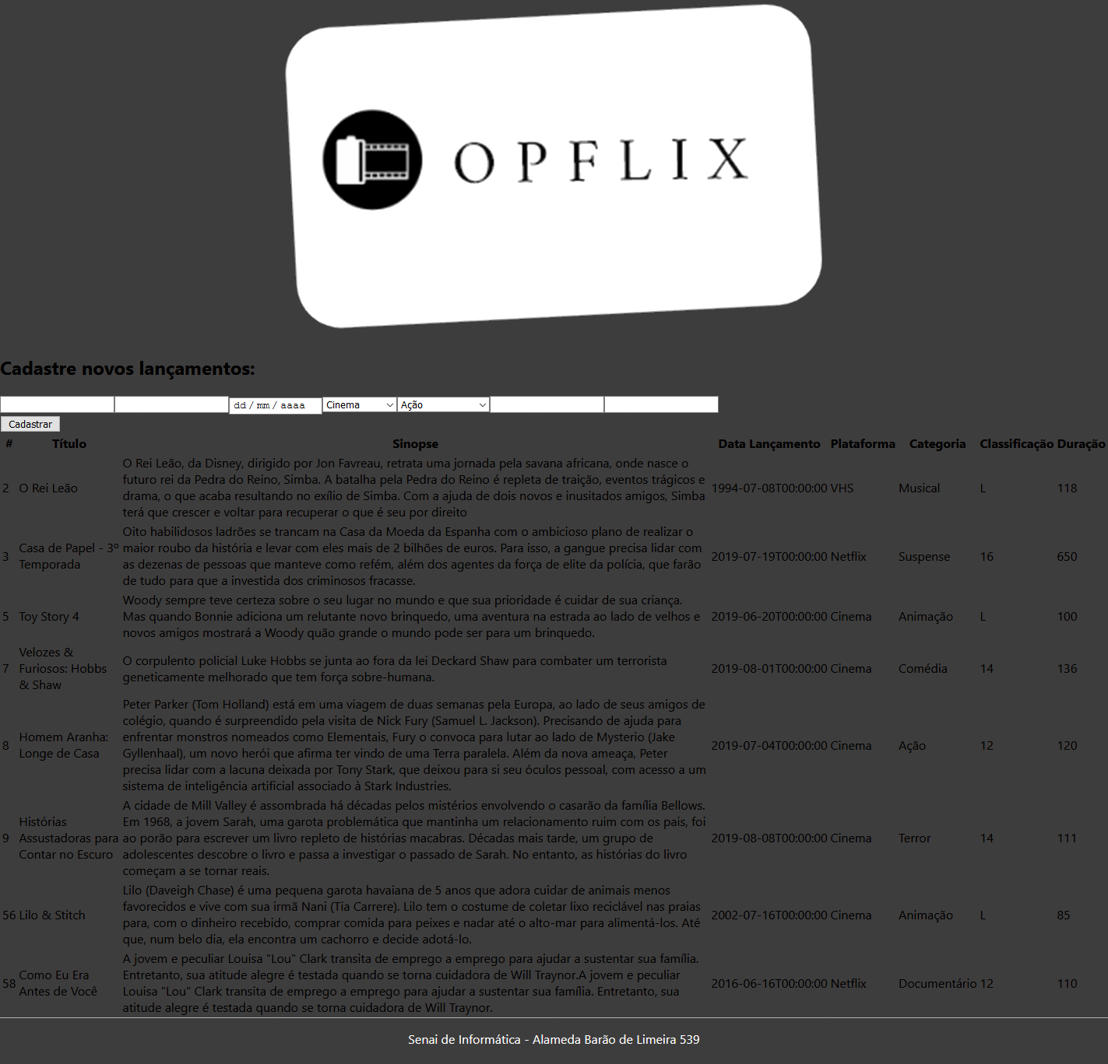

Home Cliente

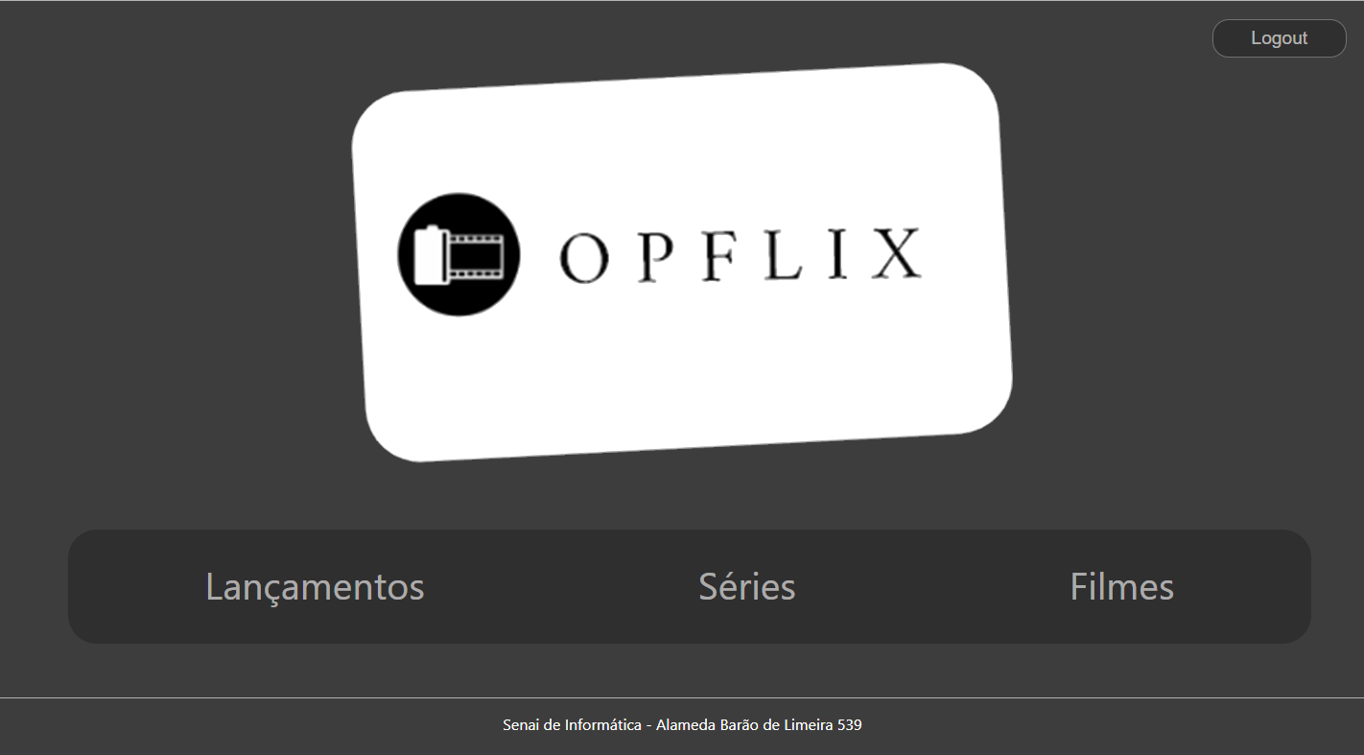

Lançamentos

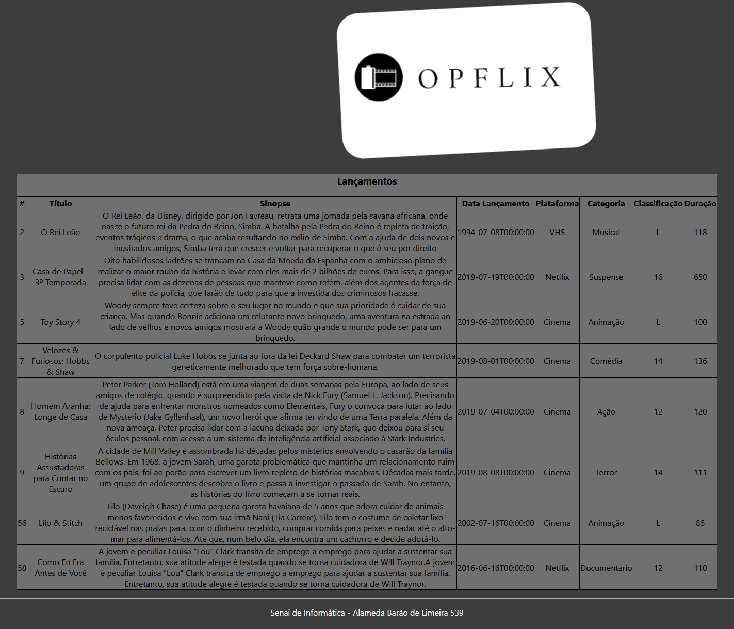

Mobile

Login

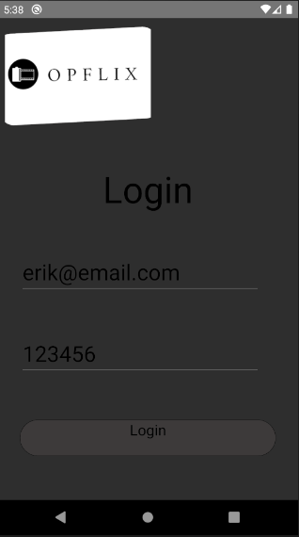

Listar lançamentos, Filtrar categorias e Deslogin

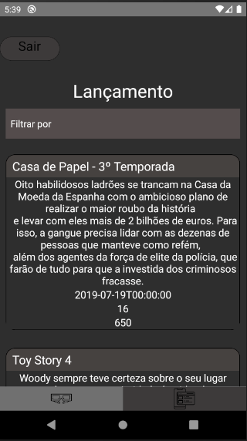

Listar Categorias

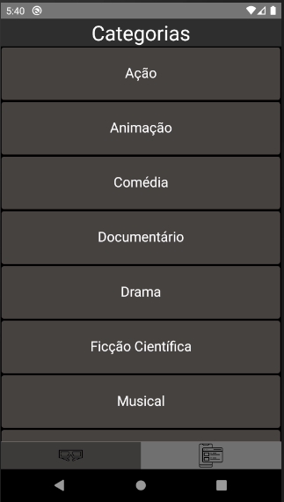

Arquitetura do Projeto

Referências

Links

Livros